Indeks: **IB200119**

Student: **Ensar Lizde**

**e-Mekteb**

PRIJAVA TEME SEMINARSKOG RADA

**Uvod**

U razgovoru sa predstavnicima Medžlisa Islamske Zajednice Mostar, tačnije sa glavnim imamom i još par osoba sam došao na temu mektebske nastave i mogućnosti kreiranja informacijskog sistema za mektebe na nivou Mostarskog medžlisa. S obzirom da na predmetu Razvoj softvera 2 kao seminarski rad kreiramo rješenja za olakšavanje raznih poslovanja, ponudio sam se da im izradim pomenutu aplikaciju kako ista ne bi ostala u „ladicama“, što su oni rado prihvatili. Cilj aplikacije je da mualimima olakša vođenje mektebske nastave, učenicima omogući uvid u svoj uspjeh i napredak a moderatori, u ovom slučaju osobe iz medžlisa bi imale uvid i evidenciju o svim mektebima, učenicima, mualimima, akademskim (mektebskim) godinama i takmičenjima.

**Identity server** (update doc.)

Aplikacija ce imati implementiran Microsoft Identity Server pošto nisam uspio prepoznati mogućnost implementiranja recomender sistema.

**Funkcionalnosti aplikacije**

Desktop aplikacija će uposlenicima medžlisa (moderatorima) osigurati sljedeće funkcionalnosti:

* Upravljanje mektebima (dodavanje, pregled)
* Upravljanje akademskim godinama (dodavanje, pregled, podaci o završenim ak. godinama)
* Upravljanje mualimima
* Pregled upisanih učenika po mektebima i godinama
* Upravljanje takmičenjima (bodovanje takmičara koje vrši komisija i pregled rezultata)
* Uvid u statističke podatke
* Preuzimanje izvještaja

Mobilna aplikacija će mualimima osigurati sljedeće funkcionalnosti:

* Upravljanje obavijestima
* Dodavanje i upravljanje dodatnim lekcijama
* Vođenje dnevnika nastave (evidentiranje časova i prisutne djece te ispitivanje i dodjeljivanje zadataka prisutnoj djeci)
* Upis učenika u mekteb i pregled istih po nivoima
* Aktiviranje prijava na kamp i pregled prijavljene djece
* Prijava učenika na takmičenja

Mobilna aplikacija će učenicima osigurati sljedeće funkcionalnosti:

* Pregled obavijesti u vezi mektebske pouke
* Pregled zadataka za domaću zadaću (lekcije koje treba spremiti)
* Uvid u uspjeh i ocjene
* Uvid u prisustvo na nastavi
* Pregled dodatnih lekcija koje postavlja muallim
* Upravljanje profilom (izmjena profilne fotografije i passworda)

Mobilna aplikacija će roditeljima osigurati sljedeće funkcionalnosti:

* Odabir djeteta (ukoliko ima više djece u mektebu)
* Uvid u uspjeh i ocjene
* Uvid u prisustvo
* Pregled obavijesti u vezi mektebske pouke
* Prijava djeteta na kamp

**Desktop aplikacija**

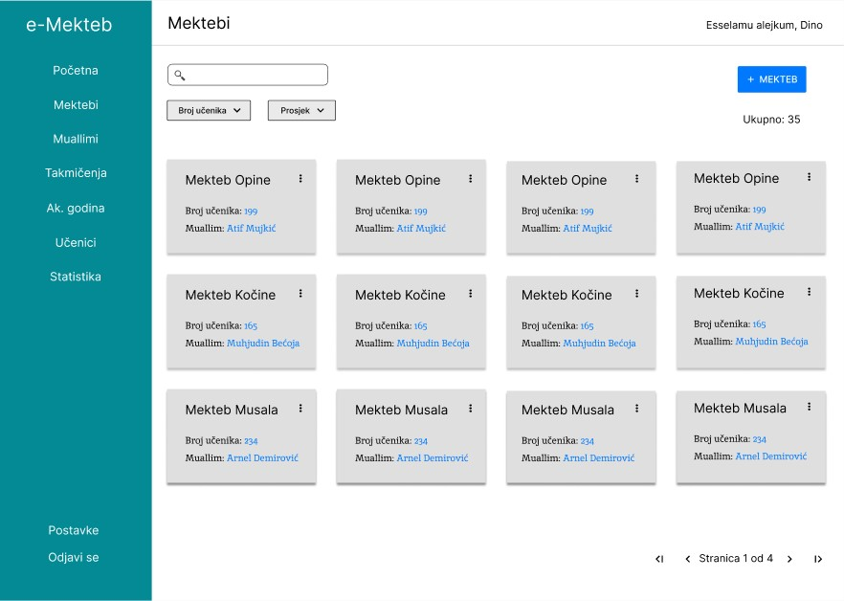

*Slika 1: Upravljanje mektebima*

Glavna navigacija se nalazi sa lijeve strane navigacijskom panelu koja se otvara preko prepoznatljivog buttona za navigaciju i zastupljen je na svim desktop stranicama.

Moderator ima uvid u sve mektebe koji se nalaze na prostoru mežlisa gdje ima mogućnost filtriranja po nazivu, broju upisanih učenika te po prosjeku učenika mekteba (u slučaju da želi podatak najbolje rankiranog mekteba).

U gornjem desnom uglu se nalazi dugme preko kojeg dodaje novi mekteb i dodjeljuje mu muallime (button +Muallim na detaljima o mektebu) te ukupan broj mekteba na prostoru medžlisa.

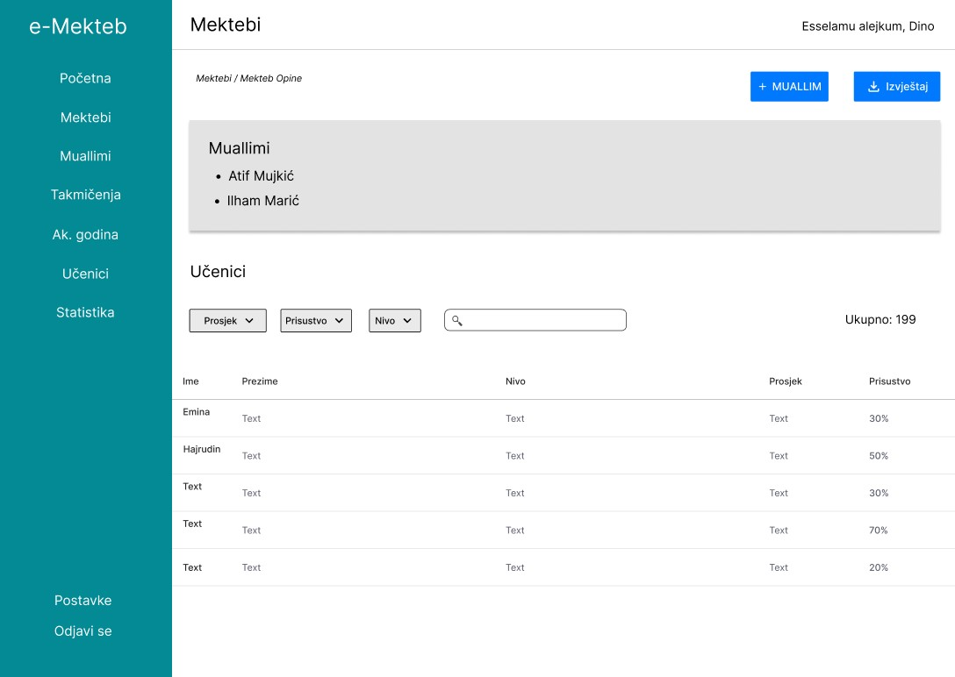

*Slika 2: Detalji o mektebu*

Prilikom pregleda detalja o odabranom mektebu, moderator će imati mogućnost preuzimanja izvještaja o istom što uključuje upisane učenike, mualime, prosječnu ocjenu učenika i prisustvo učenika na nastavi te broj upisanih učenika za aktuelnu godinu.

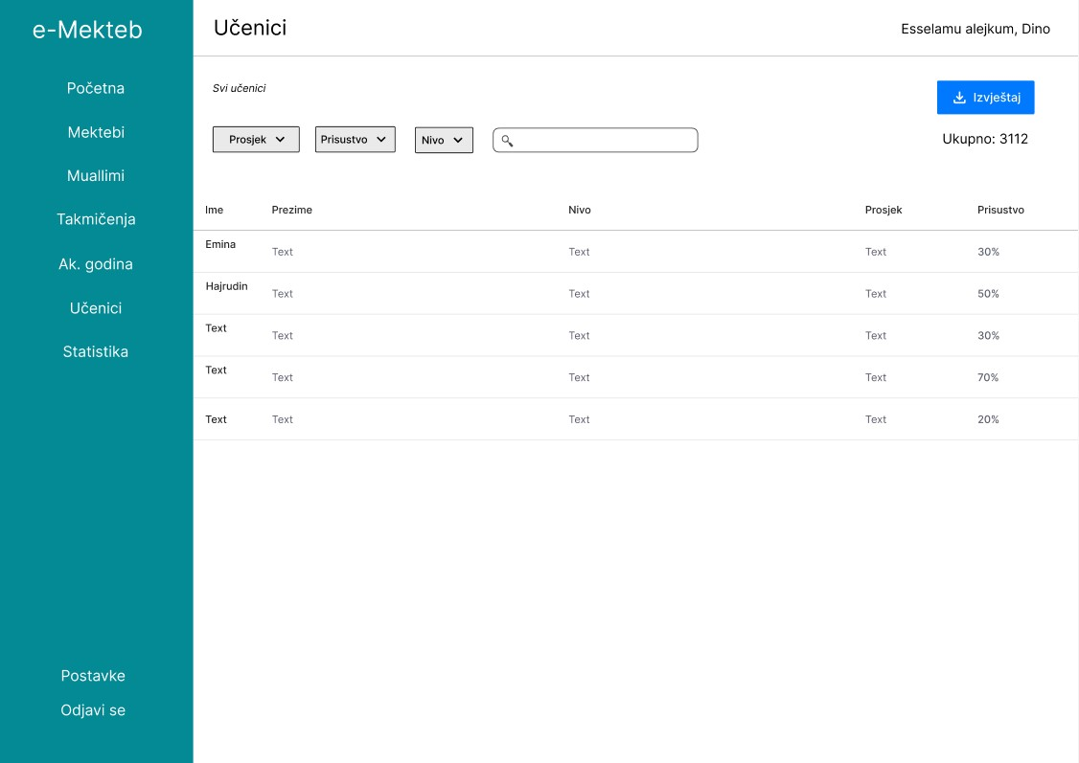

*Slika 3: Detalji o svim učenicima na prostoru medžlisa*

U formi Učenici, moderator će imati uvid u sve učenike na prostoru mežlisa te filtriranje po prosjeku i prisustvom nivou mektebske nastave („razred“, Nivo I/II/III). Klikom na dugme „Izvještaj“ moderator će moći preuzeti izvještaj o učenicima sa svim informacijama.

Slična forma će biti i kod upravljanja mualimima, gdje će moderator dodavati muallime, što uključuje i pravljenje korisničkog računa za mualima (username, password) te pregled svih mualima i filtriranje.

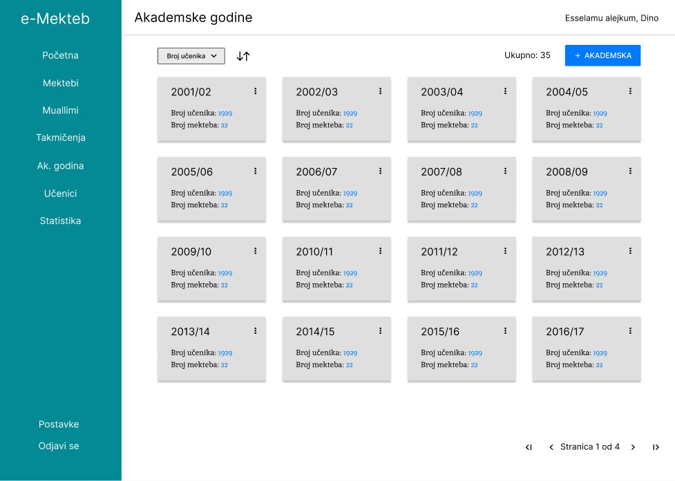

*Slika 4: Akademske/mektebske godine*

Moderator će imati mogućnost pregleda akademskih godina prilikom čega će imati informaciju o broju upisanih učenika određene godine. Također, imat će mogućnost filtriranja po broju učenika te dodavanja nove akademske godine sa svim potrebnim informacijama.

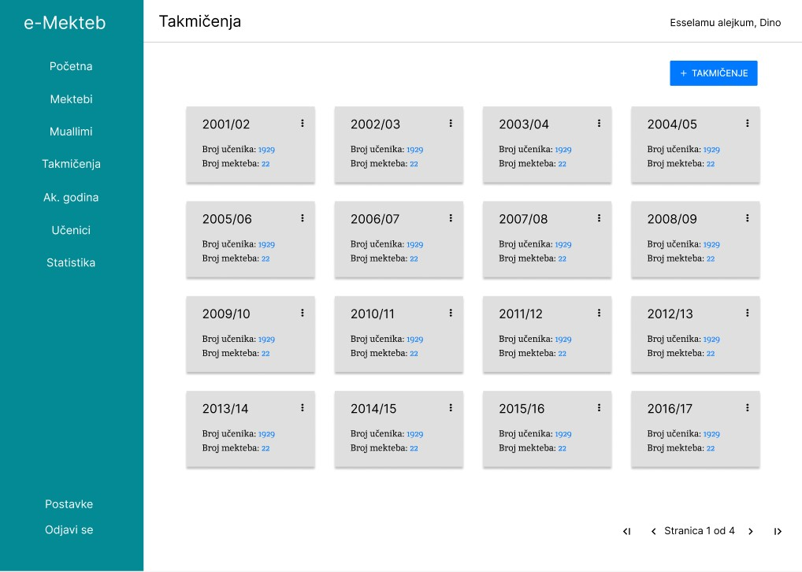

*Slika 5: Upravljanje takmičenjima*

Forma „Takmičenja“ moderatoru omogućuje dodavanje/aktivaciju takmičenja za aktuelnu mektebsku godinu na koje će mualimi prijavljivati učenike. Bit će dostupan i pregled prethodnih takmičenja održanih na nivou medžlisa.

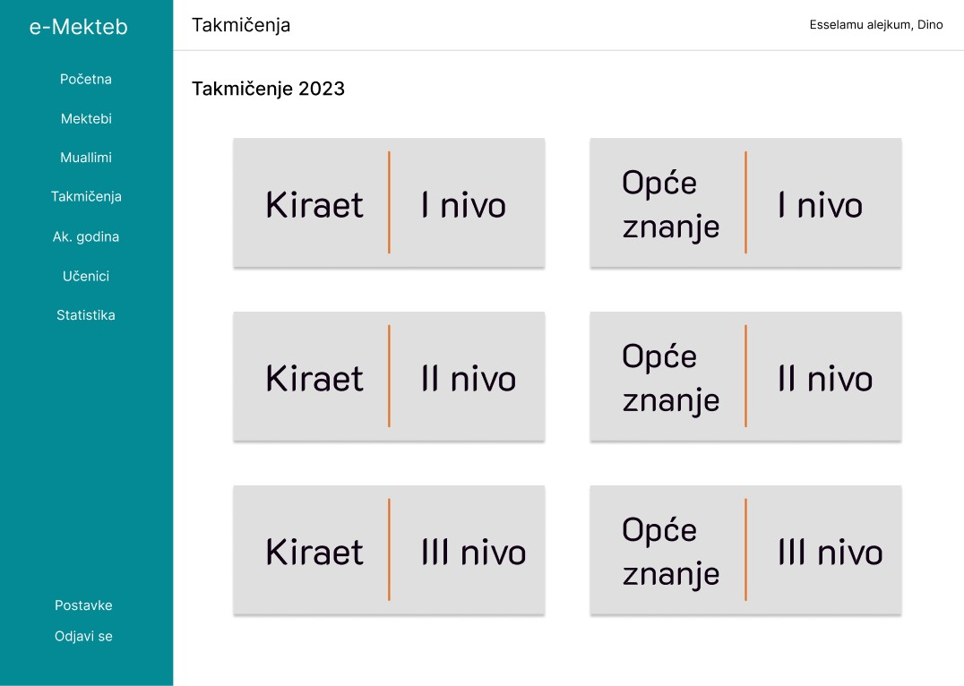

*Slika 6: Kategorije takmičenja*

Na slici 6, odabirom željene kategorije, moderator će moći pristupiti rang listi učenika te kategorije i preuzimanje iste u obliku izvještaja što vidimo na sljedećoj slici.

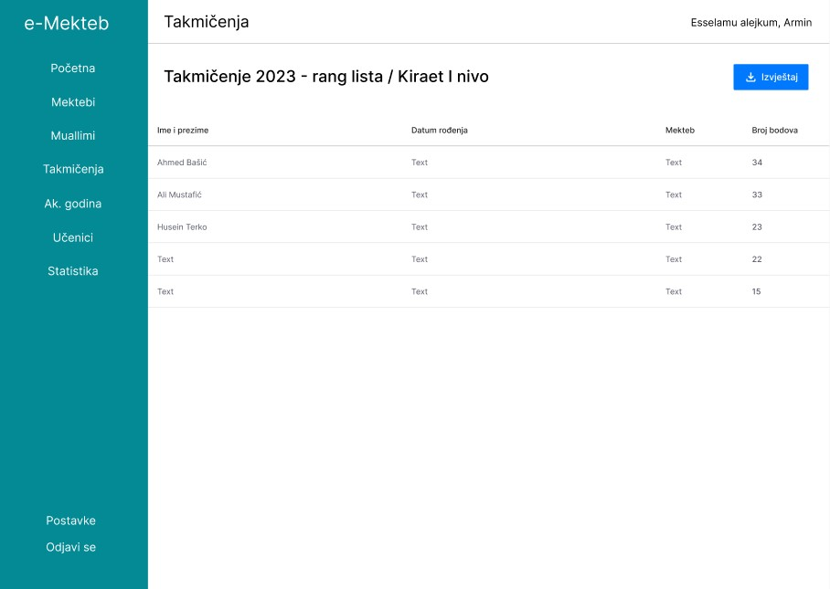

*Slika 7: Pregled rang liste na odabranoj kategoriji*

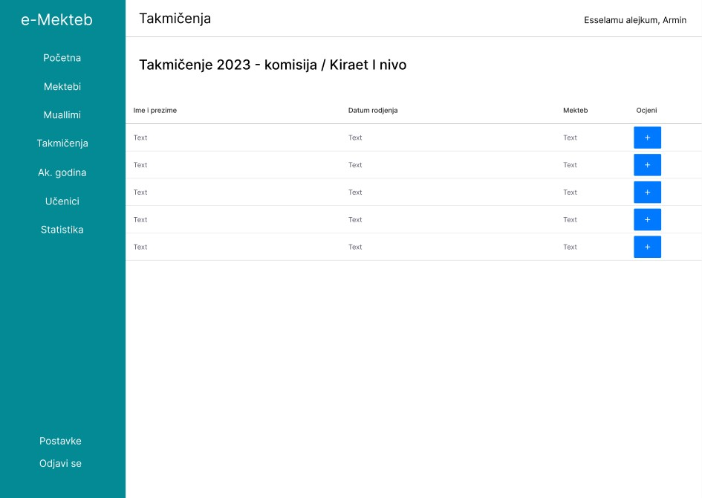

*Slika 8: Bodovanje takmičara*

Komisija koja će ocjenjivati takmičare će imati mogućnost odabira željene kategorije gdje će svakom takmičaru moći dodjeliti željeni broj bodova.

Komisija će se logirati podacima koje dobiju od moderatora.

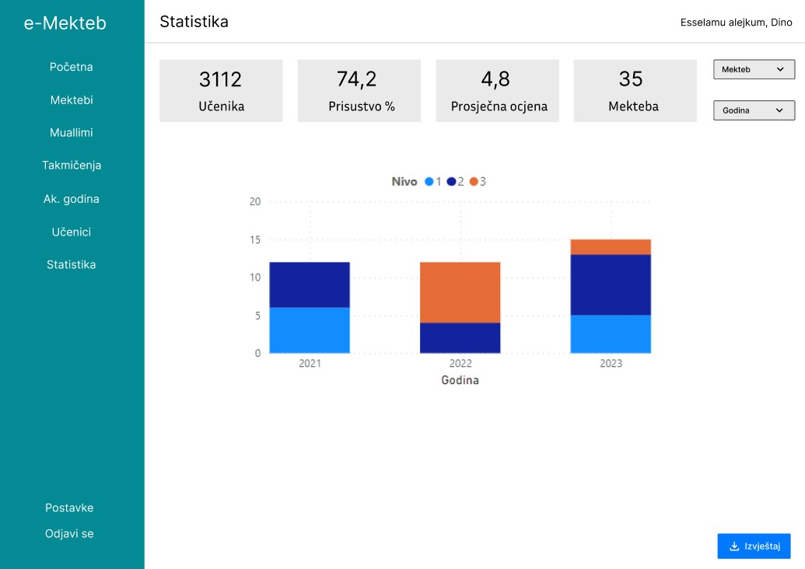

*Slika 9: Statistika*

Moderator će imati uvid u statističke podatke koji će biti prikazani preko određenih grafova za aktuelnu godinu, te potrebne filtere.

**Mobilna aplikacija**

Dio za mualime*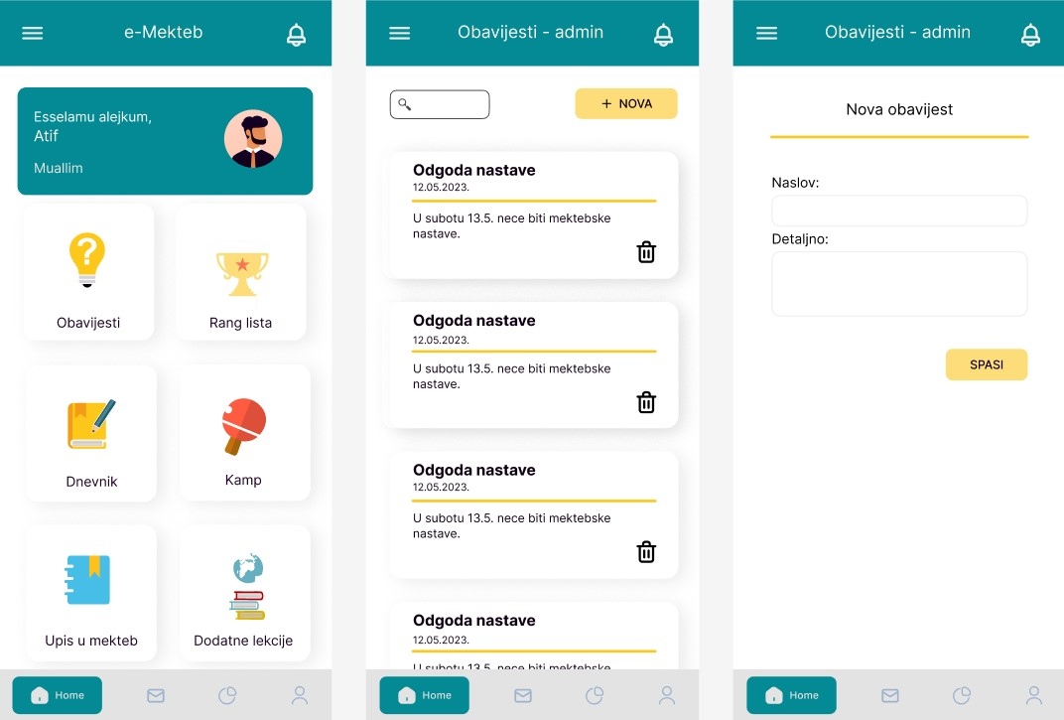 Slika 10: Početna Slika 11: Upravljanje obavijestima Slika 12: Dodavanje obavijesti*

Na početnoj stranici (slika 10), mualim će imati brz pristup željenim formama, u gornjem lijevom uglu se nalazi dugme za otvaranje navigacije a na desnoj strani dugme za pristup obavijestima/vijestima. Na slikama 11 i 12 je prikazano upravljanje obavijestima koje su vezane za mektebsku nastavu gdje mualim ima mogućnost filtriranja obavijesti, dodavanja i brisanja istih. Još jedna od funkcionalnosti jeste da muallim moze aktivnost postaviti vidljivom svima – aktivnom, odnosno nevidljivom -skrivenom (update doc).

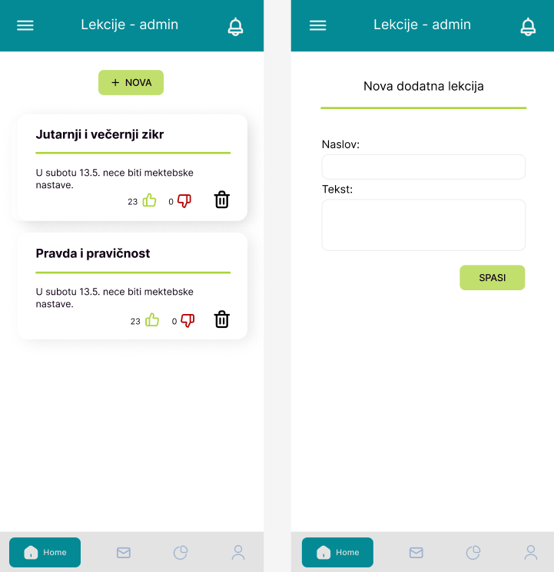

*Slika 13, 14: Upravljanje lekcijama*

Mualim će imati mogućnost dodavanja dodatnih lekcija za učenike te pregled reakcija na iste od strane učenika prilikom čega će imati uvid u to da li se lekcija dopala učenicima ili ne. Također, imat će mogućnost i brisanja lekcija.

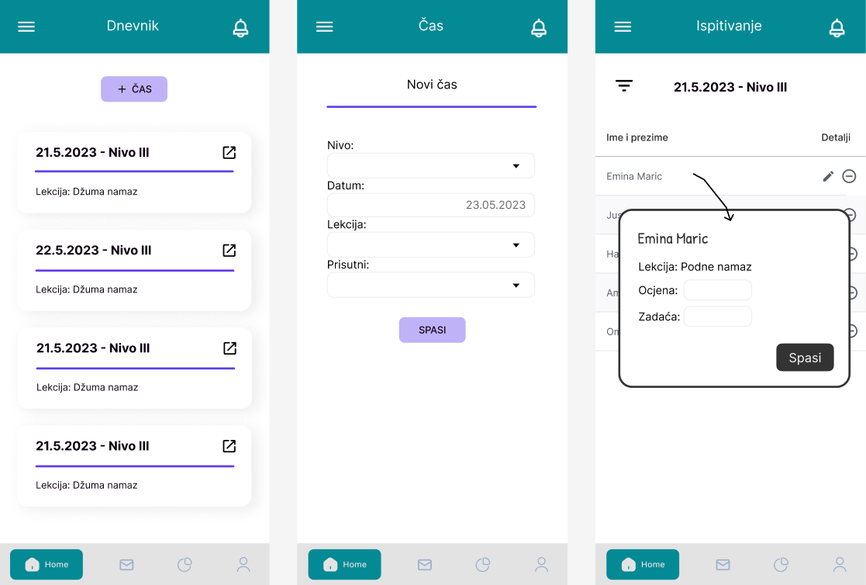

*Slika 15: Pregled časova Slika 16: Dodavanje časova Slika 17: Ocjenjivanje učenika*

Na formama vezanih za upravljenje časovima (dnevnikom), mualim evidentira novi čas prilikom čega bira nivo za koji se čas evidentira, lekciju koja će se obrađivati na času te prisutne učenike. Nakon evidencije časa mualim će imati mogućnost ocjenjivanja (ispitivanja učenika) te dodjeljivanja zadataka učenicima.

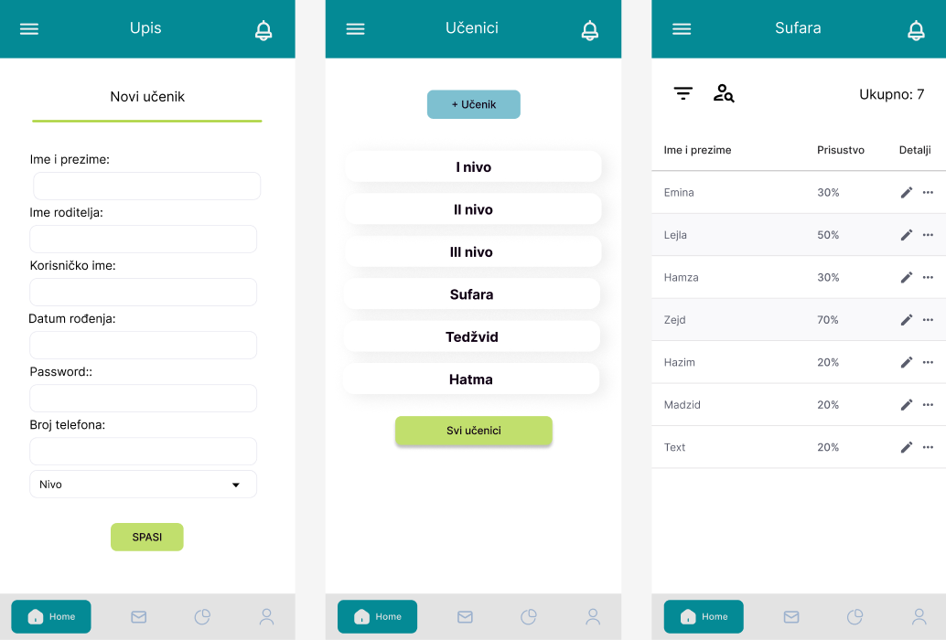

*Slika 18: Upis učenika Slika 19: Nivoi Slika 20: Pregled učenika po nivoima*

Forma „Upis“ (slika 18) će mualimu omogućiti dodavanje novog učenika prilikom čega će se kreirati i korisnički profil za učenika. Preko forme „Učenici“ (slika 19) mualim će pregledati učenike po nivoima a imat će mogućnost i pregleda svih učenika klikom na dugme „Svi učenici“, na istoj formi će se nalaziti i dugme za dodavanje novog učenika. Na slici 20 vidimo prikaz svih učenika prijavljenih na nivo „Sufara“. Preko dugmića koji se nalaze u tabeli pod kolonim „Detalji“, mualim će moći urediti informacije o učeniku.

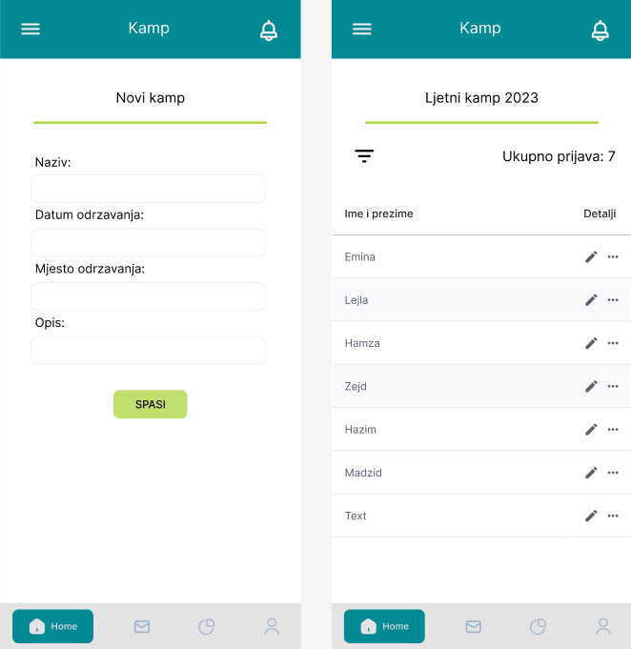

*Slika 21, 22: Upravljanje kampom*

Mualim će moći dodavati kampove na koje će roditelji prijavljivati djecu, prilikom dodavanja kampa unosit će podatke o nazivu, mjestu i datumu održavanja kampa te eventualnom opisu o aktivnostima koje će se realizovati na kampu. Također, mualim će imati uvid u prijavljene na kamp.

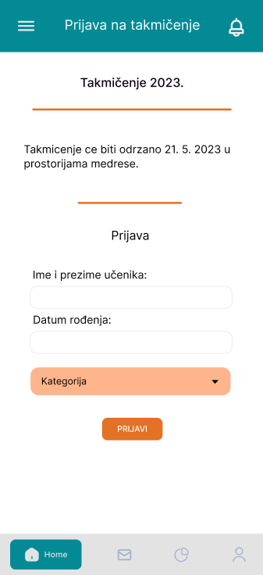

*Slika 23: Prijava učenika na takmičenje*

Preko forme „Prijava na takmičenje“, mualim će prijavljivati učenike na takmičenja.

Dio za učenike

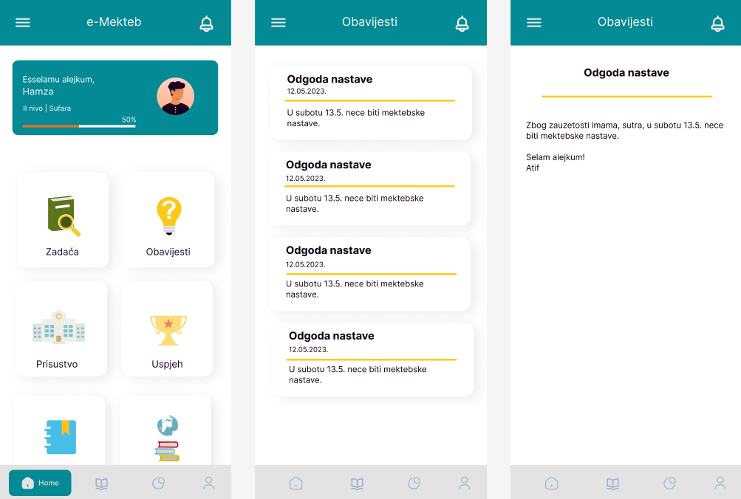

*Slika 24: Početna Slika 25: Pregled obavijesti Slika 26: Detalji obavijesti*

Na početnoj stranici (slika 24), kao kod mualima, učenik će imati brz pristup željenim formama i uvid u svoj uspjeh kroz statusnu traku. Učenik će imati mogućnost pregleda obavijesti te detaljnih informacija u vezi istih.

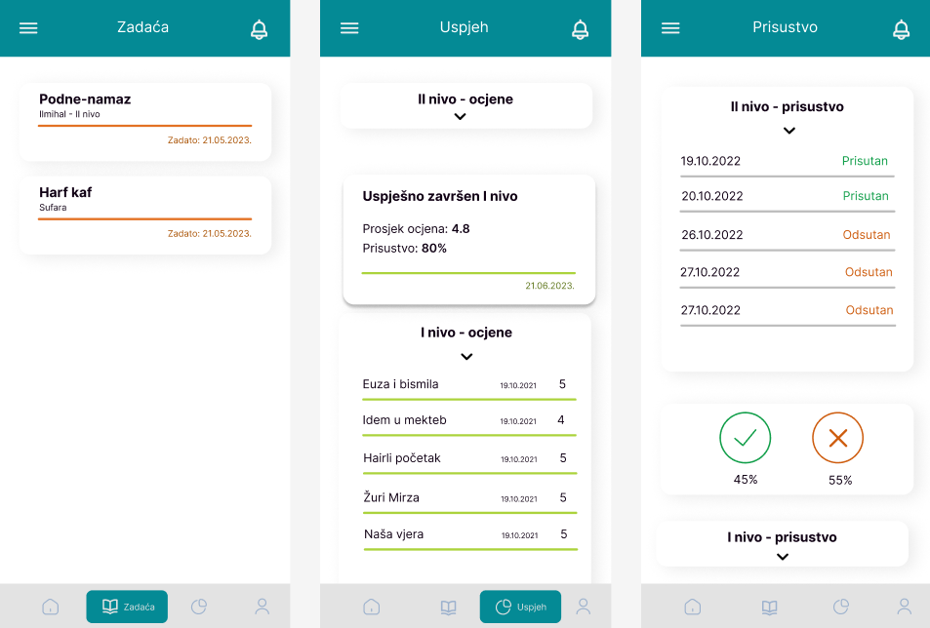

*Slika 27: Zadaća Slika 28: Pregled uspjeha Slika 29: Prisustvo na nastavi*

Učenik će moći pregledati zadatke koje mu je mualim zadao kroz formu „Zadaća“, kroz formu „Uspjeh“ moći će pregledati ocjene i uspjeh kroz sve nivoe te će kroz formu „Prisustvo“ imati uvid u prisustvo na nastavi.

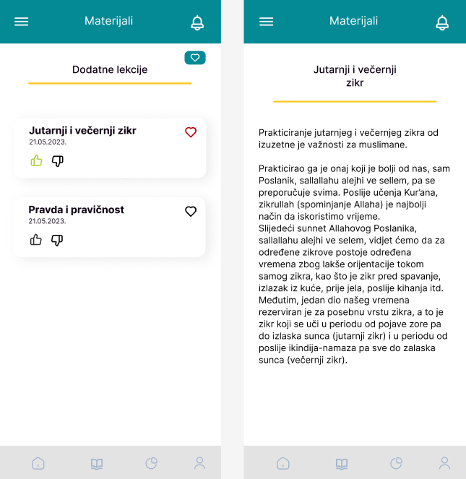

*Slika 30, 31: Dodatne lekcije*

Učenik će imati mogućnost pregleda dodatnih lekcija koje mualim postavlja, čitanja istih te eventualno ocjenjivanja materijala - „like“ odnosno „dislike“ te označavanja lekcije omiljenom preko dugmića „srce“ koje se nalazi pored naziva lekcije. Klikom na dugme u gornjem desnom uglu (slika 30), učeniku će se izlistati omiljene lekcije.

Dio za roditelje

Aplikacija za roditelje će sadržavati dijelove kao i kod učenika tj. uvid u ocjene i prisustvo učenika na nastavi a dodatno će roditelji imati mogućnost prijavljivanja učenika na kamp. Preko dropdown liste na početnoj stranici, roditelj će moći izabrati dijete za koje želi da pregleda stanje. Slično će biti i kod prijave djeteta na kamp gdje će roditelj moći izabrati svoje dijete preko dropdown buttona.

Screenshot of a screenshot of a phone

Description generated with high confidence

*Slika 32, 33: Dio za roditelje*